เรื่องของการ "ลดค่าใช้จ่ายในบ้าน" นั้นพูดง่าย แต่ถึงเวลาต้องทำต้องยอมรับว่ายาก-โหด-หินเอาการ โดยเฉพาะเรื่องของ "ค่าไฟฟ้า" แม้จะรู้ว่าเพิ่มสูงขึ้นทุกวัน ก็ไม่ใช่เรื่องง่ายที่จะลดยอดใบเสร็จแต่ละเดือน
อย่างไรก็ตาม วันนี้จะขอเสนอแนวทางใกล้ๆ ตัวที่อาจช่วยให้ท่านผู้อ่านลดปริมาณการใช้ไฟฟ้าได้ ก้าวแรกของการประหยัดไฟ-ประหยัดสตางค์สามารถเริ่มต้นง่ายๆ ที่ "บ้าน" ของเราเอง
1.ปลูกต้นไม้ใหญ่สัก 2-3 ต้นรอบๆ บ้าน พอถึงหน้าร้อนก็จะได้ร่มเงาบังแสงแดด ล่วงสู่หน้าหนาวก็มีต้นไม้คอยบังลมเย็น



2
3

2. ติดฉนวนกันความร้อน
3.ถ้าที่บ้านต้องการใช้โทรศัพท์ ไร้สาย ให้เลือกซื้อรุ่นที่มีแบตเตอรี่แบบประจุไฟใหม่ได้
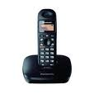
4. ถ้าจะเลือกซื้อคอมพิวเตอร์เครื่องใหม่ ให้ซื้อแบบโน้ตบุ๊ก เพราะกินไฟน้อยกว่าคอมพิวเตอร์ตั้งโต๊ะ (พีซี)

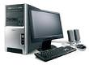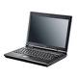
5. เลือกใช้กระจกกันความร้อน เพื่อลดปริมาณการใช้เครื่องปรับอากาศ หรือแอร์

6. อาบน้ำฝักบัวช่วยประหยัดน้ำมากกว่าอาบน้ำในอ่างถึง 1 เท่า
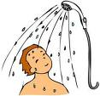

7. ใช้หลอดประหยัดไฟฟ้า

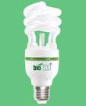

8. โทรทัศน์ เครื่องเสียง เครื่องเล่น วีซีดี/ดีวีดี ยังต้องมีกระแสไฟฟ้าเข้าไปเลี้ยงอยู่ตลอดเวลาแม้จะปิดเครื่องแล้ว ดังนั้นถ้าไม่ใช้งานควรถอดปลั๊กไฟออกเลย หรือ เสียบปลั๊กตัวเครื่องเข้ากับปลั๊กไฟพ่วงที่มีปุ่มเปิด/ปิดไฟ



1



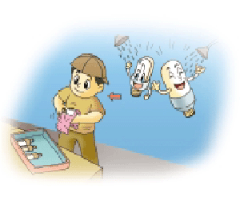

เทศบาลตำบลชำราก

กองสาธารณสุขและสิ่งแวดล้อม

9. เครื่องใช้ไฟฟ้าภายในบ้าน เช่น ตู้เย็น เครื่องซักผ้า ฯลฯ ควรเลือกซื้อรุ่นที่มีฉลากประหยัดไฟเบอร์สูง ๆ กำกับไว้
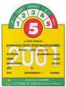
10. ถ้ามีบ้านหลังใหญ่ควรติดตั้งระบบเซ็นทรัลแอร์ หรือ จ่ายแอร์จากท่อแอร์รวม แต่ถ้าต้องการติดแอร์ในห้องๆ เดียวให้เลือกซื้อแอร์ที่มีกำลังในการทำงานเย็นที่เหมาะสมกับขนาดของห้อง ซึ่งสอบถามรายละเอียดจากร้านค้าได้
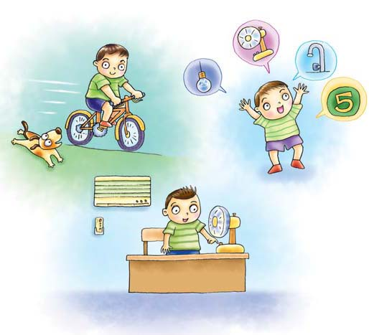

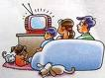

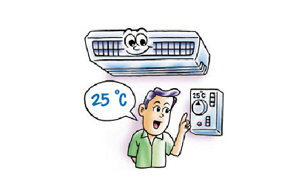



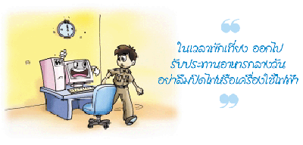

5
10 วิธีประหยัดพลังงานไฟฟ้า
เริ่มง่ายๆที่บ้านของเรา
4

